**ม.วลัยลักษณ์**

**1. การเรียกใช้งานรายงาน Depreciation Simulation**

รหัสรายการ : AR18N

ขั้นตอนที่ 1 : พิมพ์รหัสรายการ AR18N แล้ว Enter 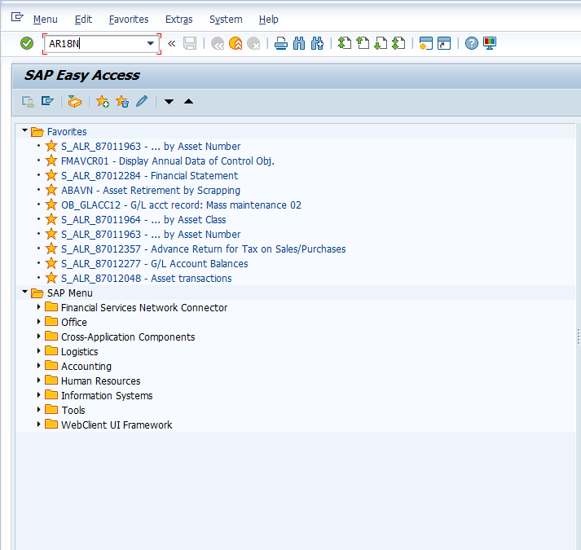

ขั้นตอนที่ 2 : กดปุ่ม Get Variant

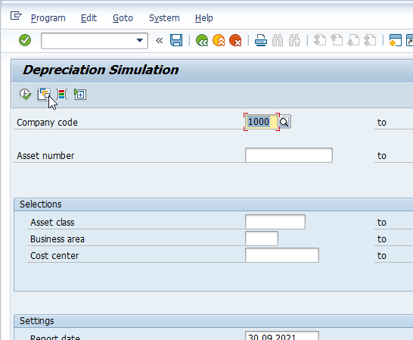

ขั้นตอนที่ 3 : ดับเบิ้ลคลิก บรรทัดรายการ “ค่าเสื่อมNew” และ Execute

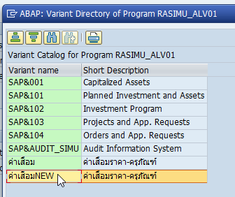

ขั้นตอนที่ 4 : หน้าจอจะแสดงผลลัพธ์รายงาน

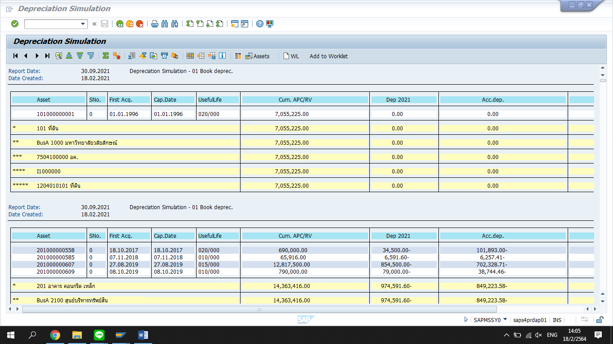

ขั้นตอนที่ 5 : สามารถกดปุ่ม Spreadsheet เพื่อส่งข้อมูลออกเป็น excel ในรูปแบบต่างๆ ได้ เช่น

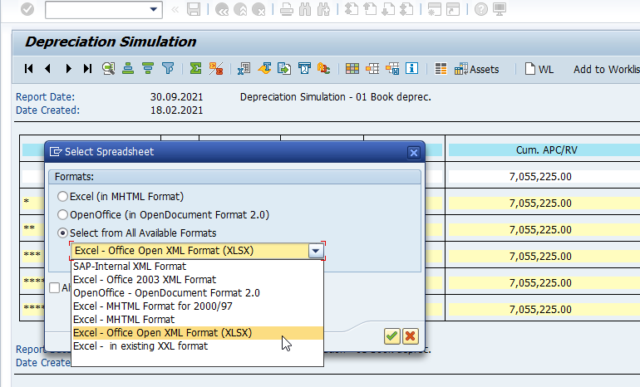

จะได้

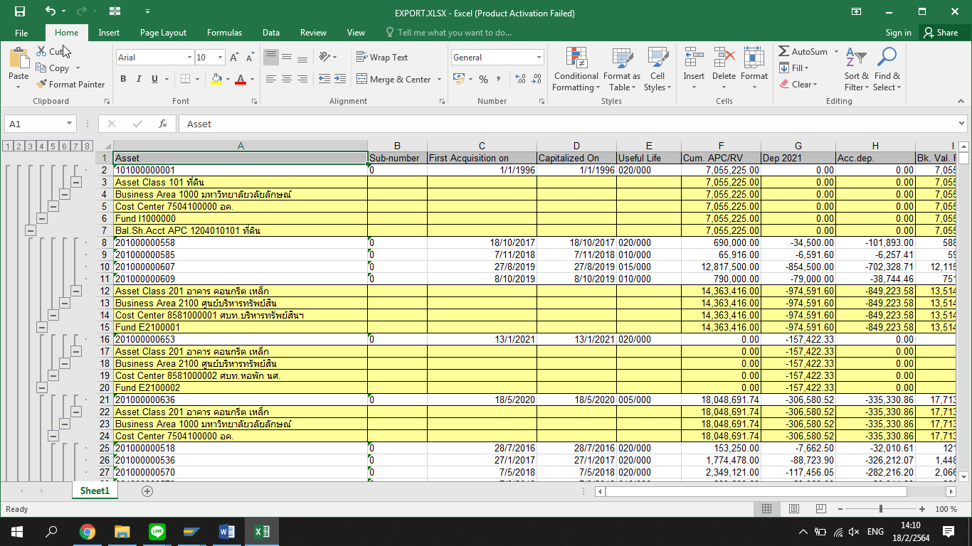

หรือเลือก

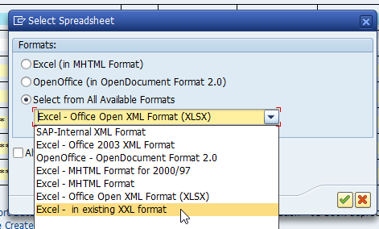

จะได้ข้อมูลแบบไม่มี subtotal ดังนี้ เป็นต้น

